**Bluetooth 4.0 BLE**

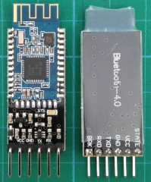

|  |  |
| --- | --- |
| PIN | DESCRIÇÃO |
| ESTADO | Status de Conexão BAIXO quando não estiver conectado. ALTA quando conectado |
| VCC | Potência entre 3.6 e 6V |
| GND | Terra comum |
| TXD | Transmissão Serial UART |
| RXD | UART Serial recebe |
| BRK | Quebre o pino. Quando há uma conexão ativa, trazer o pino BRK LOW interrompe a conexão |

LED da placa

O LED na placa pisca quando aguarda a conexão. Ele pisca meio segundo, meio segundo de folga.   
O LED fica aceso quando uma conexão é feita e volta a piscar quando a conexão é interrompida.   
O LED muda para sólido quando está emparelhando. Após o emparelhamento, volta a piscar. Basicamente faz uma conexão para parear e assim liga o LED para mostrar o status da conexão. Após o emparelhamento estar concluído, a conexão é fechada e o LED é desligado.

**Serviços e Características do HM-10**

Todos os serviços no HM-10 são pré-definidos, exceto um. Este é um serviço personalizado que possui uma característica personalizada. Serviços e características predefinidos são aqueles em que o UUID e o nome são definidos pelo corpo diretivo do Bluetooth. Por exemplo, a característica 0x2A00 é o nome do dispositivo e, quando um dispositivo possui essa característica, deve ser sempre o nome do dispositivo.

## Comece com o HM-10

Primeiro, vamos usar um dispositivo Android para ler os serviços e características do HM-10. Ligue o HM-10, você pode usar um Arduino para isso, mas tudo que precisamos é de 5V a HM-10 VCC e GND a HM-10 GND. Se feito corretamente, o LED no HM-10 deve estar piscando. Quando uma conexão é estabelecida, o LED ficará aceso.

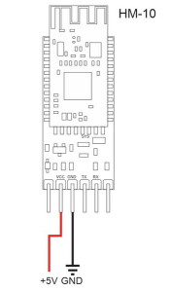

Senha de acesso pelo android: 000000